АО «Корвет»  Адрес: 456510, Челябинская область, Сосновский район, д. Казанцево, ул. Производственная, д. 9, оф. 3  Тел: +7 (351) 225-10-55  www.oilpump.ru /sales@oilpump.ru  ИНН/КПП 7460009005/746001001  __________________________________ | 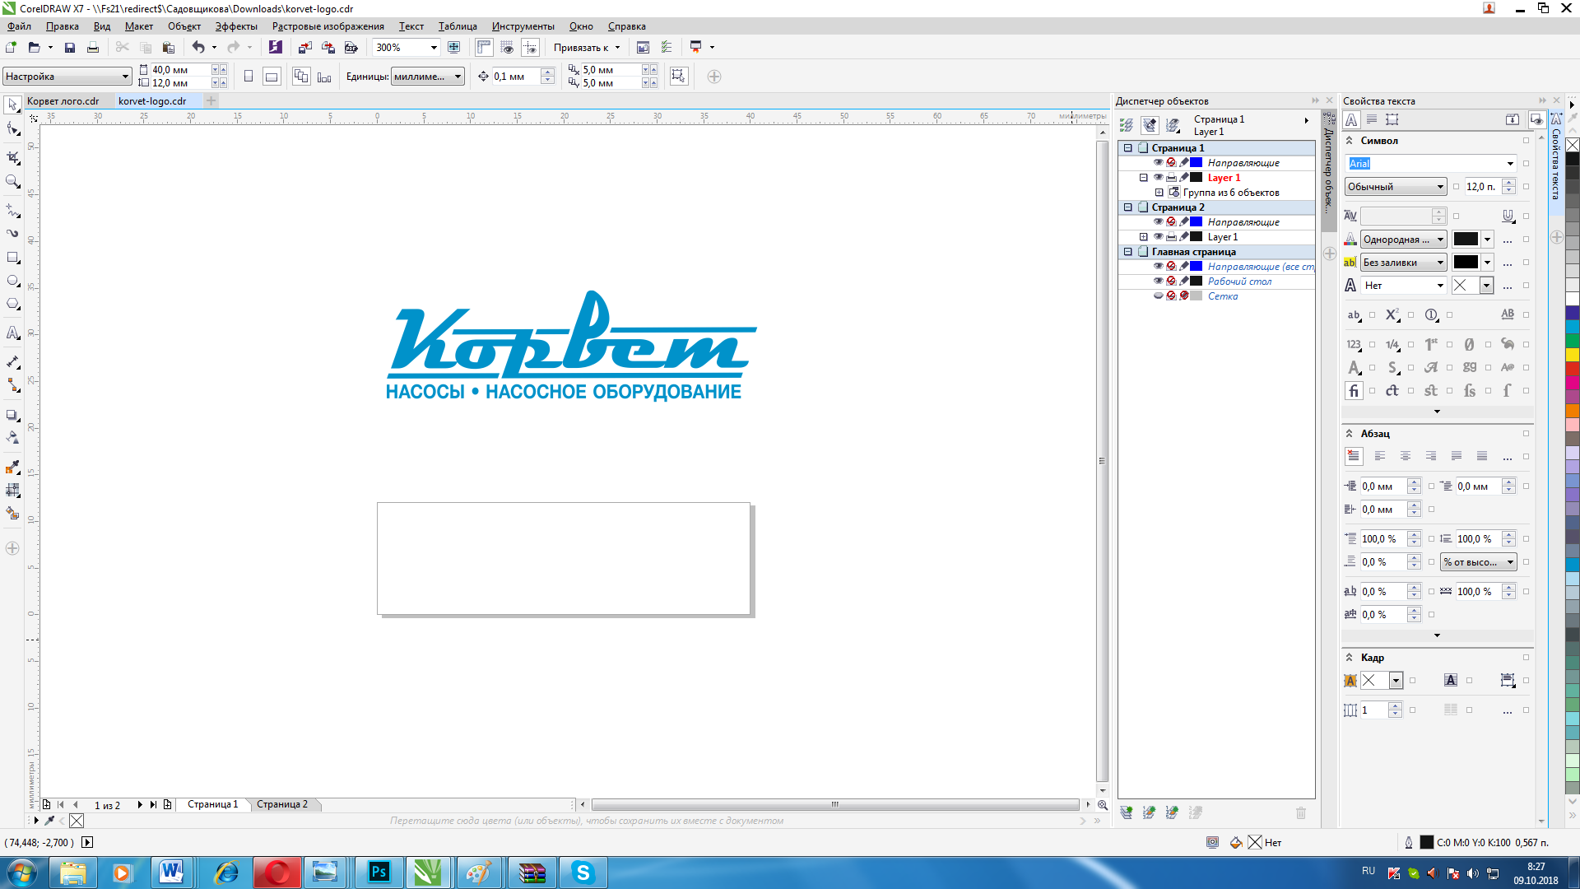
ПРАЙС-ЛИСТ с 24.01.2020 г.
№ | Наименование (ассортимент) продукции | Цена, руб. c НДС
1 | УОДН 120-100-65-3-М (конструкционная сталь) | 170 000,00
2 | УОДН 120-100-65-К-3-М (нержавеющая сталь) | 190 000,00
3 | УОДН 120-100-65-3-М-П (конструкционная сталь, передвижная) | 210 000,00
4 | УОДН 120-100-65-К-3-М-П (нержавеющая сталь, передвижная) | 230 000,00
5 | УОДН 130-100-75-5,5-М (манжетное уплотнение) | 240 000,00
6 | УОДН 130-100-75-5,5-Т (торцевое уплотнение) | 260 000,00
7 | УОДН 130-100-75-5,5-М-П (манжетное уплотнение, передвижная) | 280 000,00
8 | УОДН 130-100-75-5,5-Т-П (торцевое уплотнение, передвижная) | 300 000,00
9 | УОДН 170-150-125-18,5-М | 450 000,00
10 | УОДН 170-150-125-18,5-М-П (передвижная) | 490 000,00
11 | УОДН 200-150-125-30-М (манжетное уплотнение) | 460 000,00
12 | УОДН 200-150-125-30-Т (торцевое уплотнение) | 480 000,00
13 | УОДН 200-150-125-30-ТД (двойное торцевое уплотнение) | 560 000,00
14 | УОДНс 200-150-125-30-М (манжетное уплотнение) с вихревым насосом | По запросу
15 | УОДНс 200-150-125-30-Т (торцевое уплотнение) с вихревым насосом | По запросу
16 | УОДНс 200-150-125-30-ТД (двойное торцевое уплотнение) с вихревым насосом | по запросу
17 | УОДН 201-125-80-18,5-М (манжетное уплотнение) | 470 000,00
18 | УОДН 201-125-80-18,5-Т (торцевое уплотнение) | 490 000,00
19 | УОДН 201-125-80-18,5-ТД (с двойным торцевым уплотнением) | 570 000,00
20 | УОДНс 201-125-80-18,5-М (манжетное уплотнение) с вихревым насосом | по запросу
21 | УОДНс 201-125-80-18,5-Т (торцевое уплотнение) с вихревым насосом | по запросу
22 | УОДНс 201-125-80-18,5-ТД (двойное торцевое уплотнение) с вихревым насосом | по запросу
23 | УОДН 240-175-150-55-М (манжетным уплотнением) | по запросу
24 | УОДН 240-175-150-55-Т (торцевое уплотнение) | по запросу
25 | УОДН 240-175-150-55-ТД (двойное торцевое уплотнение) | по запросу
26 | УОДНс 240-175-150-55-М (манжетное уплотнение) с вихревым насосом | по запросу
27 | УОДНс 240-175-150-55-Т(торцевое уплотнение) с вихревым насосом | по запросу
28 | УОДН 290-150-125-18,5-М (манжетное уплотнение) | 480 000,00
29 | УОДН 290-150-125-18,5-Т (торцевое уплотнение) | 505 000,00
30 | УОДН 290-150-125-18,5-ТД (двойное торцевое уплотнение) | по запросу
31 | УОДН 290-150-125-18,5-М-П (манжетное уплотнение, передвижная) | по запросу
32 | УОДН 290-150-125-18,5-Т-П (торцевое уплотнение, передвижная) | по запросу
33 | УОДНс 290-150-125-18,5-М (манжетное уплотнение) с вихревым насосом | по запросу
34 | УОДНс 290-150-125-18,5-Т (торцевое уплотнение) с вихревым насосом | по запросу
35 | УОДНс 290-150-125-18,5-ТД (двойное торцевое уплотнение) с вихревым насосом | по запросу
36 | УОДН 300-200-150-90-М (манжетное уплотнение) | 1 320 000,00
37 | УОДН 300-200-150-90-Т (торцевое уплотнение) | 1 380 000,00
38 | УОДН 300-200-150-90-ТД (двойное торцевое уплотнение) | 1 560 000,00
39 | УОДНс 300-200-150-90-М (манжетное уплотнение ) с вихревым насосом | по запросу
40 | УОДНс 300-200-150-90-Т (торцевое уплотнение) с вихревым насосом | по запросу
41 | УОДНс 300-200-150-90-ТД (двойное торцевое уплотнение) с вихревым насосом | по запросу
42 | УОДН 360-250-250-200-М (манжетное уплотнение) | по запросу
43 | УОДН 360-250-250-200-Т (торцевое уплотнение) | по запросу
44 | УОДН 440-400-350-200-М (манжетное уплотнение), двиг.660В | по запросу
45 | УОДН 440-400-350-200-Т (торцевое уплотнение), двиг.660В | по запросу
46 | УОДН 440-400-350-200-ТД (двойное торцевое уплотнение), двиг.660В | по запросу
47 | УОДН 440-400-350-200-Т (торцевое уплотнение 80), двиг.6000В | по запросу
48 | ОДН 120-100-65 (конструкционная сталь) | 105 000,00
49 | ОДН 120-100-65-К (нержавеющая сталь) | 120 000,00
50 | ОДН 130-100-75-М (манжетное уплотнение) | 140 000,00
51 | ОДН 130-100-75-Т (торцевое уплотнение) | 170 000,00
52 | ОДН 170-150-125 | 300 000,00
53 | ОДН 200-150-125-М (манжетное уплотнение) | 300 000,00
54 | ОДН 200-150-125-Т (торцевое уплотнение) | 320 000,00
55 | ОДН 201-125-80-М(манжетное уплотнение) | 310 000,00
56 | ОДН 201-125-80-Т (торцевое уплотнение) | 330 000,00
57 | ОДН 290-150-125-М (манжетное уплотнение) | 320 000,00
58 | ОДН 290-150-125-Т (торцевое уплотнение) | 340 000,00
59 | ОДН 300-200-150-М (манжетное уплотнение) | 780 000,00
60 | ОДН 300-200-150-Т (торцевое уплотнение) | 840 000,00
61 | ОДН 440-400-350-М (манжетное уплотнение) | по запросу
62 | ОДН 440-400-350-Т (торцевое уплотнение) | по запросу
63 | Мотопомпа «Заря» МОДН 120/70 (конструкционная сталь) | 230 000,00
64 | Мотопомпа «Заря» МОДН 120/70-К (нержавеющая сталь) | 260 000,00
65 | Мотопомпа «Заря» МОДН 120/70-YANMAR (констр. сталь) | 310 000,00
66 | Мотопомпа «Заря» МОДН 120/70-К-YANMAR (нерж. сталь) | 340 000,00
67 | Насос погружной шнековый с гидроприводом НПШГ-120 констр. | 235 000,00
68 | Насос погружной шнековый с гидроприводом НПШГ-201 (манжетное) | 565 000,00

Цены указаны в базовой комплектации.
Генеральный директор | 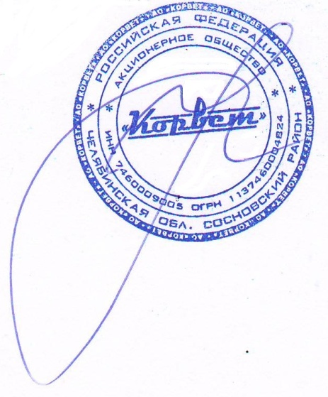 | Крейцбергс Г. В.

